



**INSTITUTO SUPERIOR DE TELECOMUNICACIONES, REPÚBLICA DE GUINEA**

**TECNOLOGÍAS DE INFORMACIÓN Y COMUNICACIÓN ECUATORIAL**

TS - DESARRALLO DE APLICACIONES WEB

**TÍTULO:** DESARROLLO DE UNA PLATAFORMA WEB PARA LA CLINICA PLAyANA

**COMPONENTES:**

ANASTASIA TRINIDAD MAYÉ BOKUY MANGUE

PLACIDO PABLO ONDO NDONG AYANG

**PROFESOR:** FERMÍN COPOBORÚ LOERI

**OYALA, 26 DE MARZO DE 2025**

**PARTE GENERAL O TEÓRICA**

**CAPÍTULO I: PLANTEAMIENTO DEL PROBLEMA**

* 1. ***BREVE DEFINICIÓN DEL TEMA DE INVESTIGACIÓN***

La clínica PLAyANA es una empresa del sector terciario. Su principal objetivo es abastecer a la población de cuidados integrales de la salud ocular.

* 1. ***JUSTIFICACIÓN DEL PROBLEMA***

Tras la carencia de clínicas oftalmólogas en nuestro país(Guinea Ecuatorial) que ofrecen servicios de calidad y para mejorar dichos servicios se creó el centro de salud PLAyANA, la cual ofrece los mejores tratamientos oftamológos del país.

* 1. ***OBJETIVO GENERAL***
* Desarrollar una Plataforma Web para la clinica playana
  1. ***OBJETIVOS ESPECÍFICOS***
* Mejorar la experiencia del paciente
* Promover la salud y el bienestar en el pais
* Garantizar la calidad de la atención de los servicios
* Expansión y Posicionamiento en el Mercado
* Implementar un Software de Gestión de Clínicas que permita gestionar historiales clínicos, las citas , etc.
* Automatización de Tareas
  1. ***LA METODOLOGÍA DE INVESTIGACIÓN***
  2. Principalmente ha sido la Metodología cualitativa, caracteriza por el uso de la observación y el análisis para la recopilación de datos no numéricos. Las observaciones que he podido percatar son:
  3. El país de Guinea Ecuatorial carece de clínicas especializadas en servicios oftalmólogos, y teniendo en cuenta que en Guinea Ecuatorial el acceso a internet y el uso de teléfonos móviles es cada vez amyor, la clínica PLAyANA ha decidio crear una plataforma web, para ofrecer información, servicios y atención personalizada a sus pacientes

***PARTE ESPECÍFICA O ANALÍTICA***

**CAPÍTULO II: SOLUCIÓN DEL PROBLEMA**

***2.1 BREVE HISTORIAL DE LA EMPRESA QUE INVESTIGA***

La Clínica PLAyANA fue fundada por un grupo de profesionales de la salud visionarios, motivados por la creciente necesidad de servicios oftamológos en Guinea Ecuatorial.

Inicialmente, PLAyANA comenzó como un pequeño centro de atención ambulatoria, enfocado en ofrecer servicios de medicina general y algunas especialidades básicas.

Gracias a su enfoque en la calidad de la atención y la satisfacción del paciente, PLAyANA experimentó un rápido crecimiento, se ampliaron las instalaciones y se incorporaron nuevos servicios médicos,

PLAyANA comenzó a utilizar herramientas digitales para la gestion de las citas y de los historiales medicos. Reconociendo la importancia de la tecnología en la prestación de servicios de salud modernos.

***2.2 ORGANIGRAMA DE LA EMPRESA***

**Direccion General**

**Area de Administración**

**Area de Servicios auxiliares**

Mantenimiento

Informática

Limpieza

Personal de Enfermería

Farmaceúticos

Optometristas

Oftalmólogos

Gerente Administrativo

Contabilidad

Recepción

RRHH

**Area**

**Médica**

***2.3 DIAGRAMA DE LA VIDA ÚTIL***

MODELO EN V

Es un estilo de desarrollo de software que divide el proceso en tres partes: diseño, impementaciom y pruebas de integración y caulificacion. La letra V es una representación simbólica del flujo de desarrollo.

**PRUEBAS**

**MANTENIMIENTO**

**DESPLIEGUEE**

**PLANIFICACIÓN**

**DISEÑO**

**ANÁLISIS**

**VERIFICACIÓN**

**VALIDACIÓN**

**IMPLEMENTACÓN**

* PLANIFICACIÓN en esta fase organizamos el proyecto desde la determinación del ámbito del proyecto, la realización de un estudio de viabilidad, el análisis de los riesgos asociados, la estimación del coste del proyecto, y la asignación de recursos a las diferentes etapas del mismo.
* ANÁLISIS en esta etapa realizamos una exhaustiva investigación de las características que debe poseer nuestro proyecto.
* DISEÑO esta fase identificamos las mejores soluciones para creación del software, como la elección de la tecnología y la identificación de las herramientas de desarrollo.
* IMPLEMENTACIÓN en etapa hicimos la codificación del software.
* PRUEBAS en esta fase comprobamos que el programa realizara las tareas especificadas para así poder detectar las fallas y analizar su rendimiento.
* INSTALACIÓN O DESPLIEGUE en esta fase pondremos en funcionamiento el software, así ver como se integra con los demás módulos del proyecto. Para luego lanzarlo al mercado.
* MANTENIMIENTO en esta etapa realizaremos modificiones y actualizaciones al software para satisfacer las necesidades de nuestros clientes.

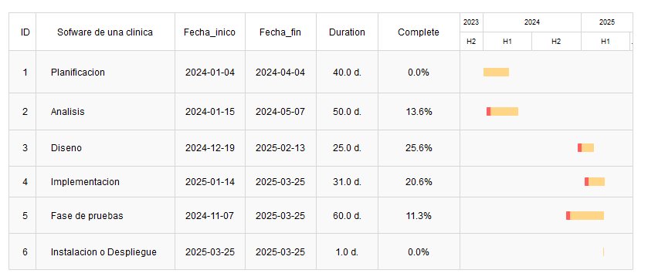***2.4. Planificación del proyecto (diagrama de Gantt)***

***2.5. Diseño del sistema.***

*2.5.1. Casos de uso*

*2.5.2. Diseño conceptual de la base de datos*

*2.5.3. Diseño lógico de bases de datos*

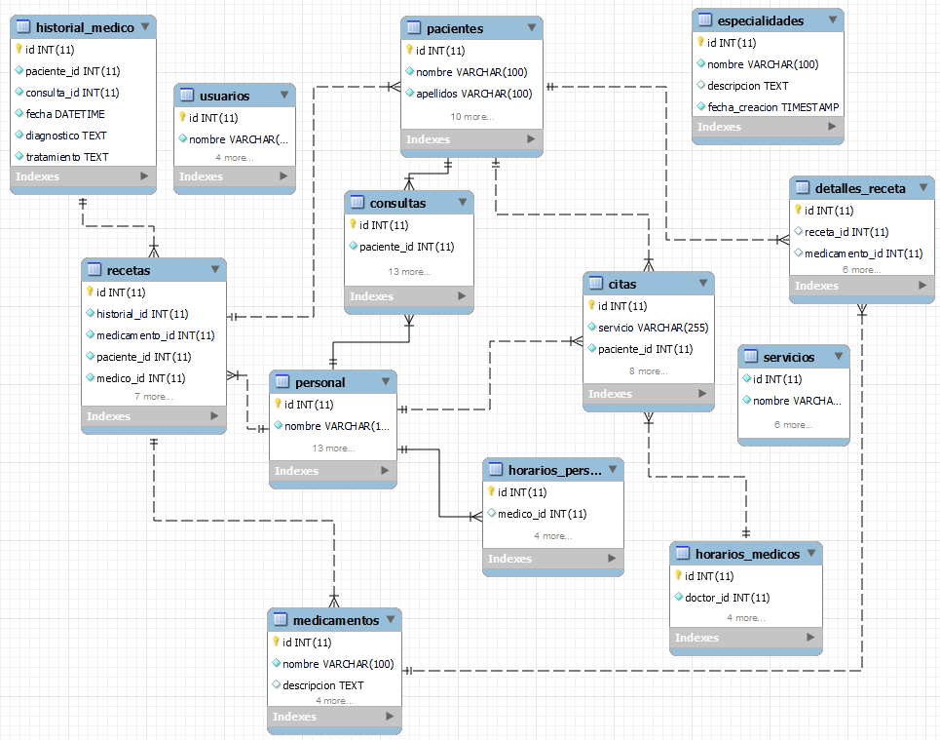

***2.6 TÉCNICAS DE PROGRAMACIÓN, TECNOLOGÍAS Y MÉTODOS UTILIZADOS***

*2.6.2* ***TECNOLOGÍAS Y HERRAMIENTAS UTILIZADAS***

Las tecnologías que emplearé son:

* HTML: para dar estructura a la página
* CSS: para dar diseño a la plataforma
* JAVASCRIPT: para hacer al sitio web dinámico, es decir, que sea interactivo.
* MYSQL: Para el diseño de la base de datos
* PHP: Al igual que el JavaScript permite desarrollar paginas webs dinámicas
* XAMPP: como servidor local

Las herramientas que he usado son:

* Ordenador: la principal herramiental para el desarrollo de todo el proyecto
* Project: para el diagrama de Gantt
* Visual Studio Code
* Word: para la redacción del informe.
* PowertPoint: para la presentación del proyecto
* Visio: Para el diseño de la arquitectura cliente-servidor y el de casos de uso

*2.6.3* ***ARQUITECTURA DEL SISTEMA***

Son las pautas y reglas que guían la construcción del sistema o aplicación, como la modularidad, la escalabilidad y la seguridad, definen cómo interactúan y se comunican los componentes entre sí.

Son bloques de construcción individuales del sistema o aplicación, como bases de datos, servidores, interfaces de usuario y módulos de software.

La arquitectura de sistemas define "qué" es el sistema y "cómo" se estructura.

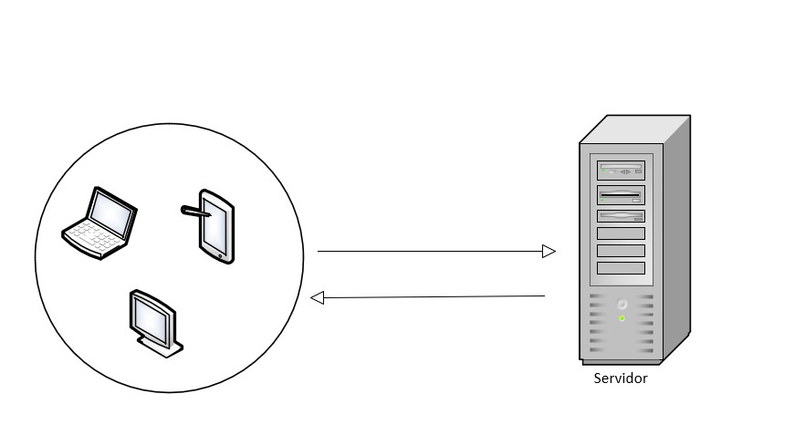

2.6.4 **ARQUITECTURA DE LA IMPLEMENTACIÓN**

La arquitectura de implementación es un proceso crucial que garantiza que un sistema de software se despliegue y ejecute de manera eficiente, segura y confiable en un entorno específico. Traduce la arquitectura lógica (cómo está diseñado el sistema) a una arquitectura física (dónde se ejecuta el sistema). Teniendo los siguientes componentes:

* Hardware: Servidores, dispositivos de almacenamiento, redes, etc.
* Software: Aplicaciones, sistemas operativos, bases de datos, etc.
* Redes: Conexiones y protocolos de comunicación entre los componentes.
* Entornos: Centros de datos, nubes públicas o privadas, etc.

